a) Listar dni, apellido, nombre y teléfono de los Clientes cuyos apellidos comiencen con la letra “m”.
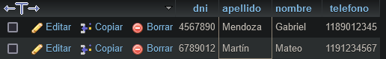

b) Listar dni, apellido, nombre y teléfono de los Clientes cuyas Mascotas sean de la especie “canino”

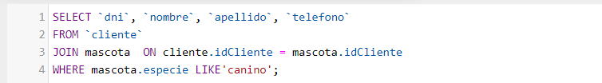

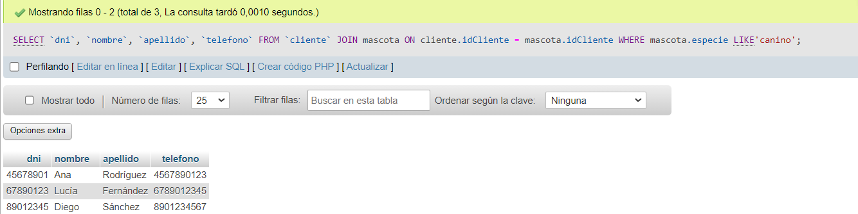

c) Listar alias, sexo y raza de las Mascotas que han visitado al veterinario el día 25/09/2024.

